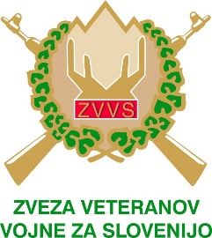

OBMOČNO ZDRUŽENJE
VETERANOV VOJNE ZA SLOVENIJO ŠOŠTANJ
Trg svobode 12, 3325 Šoštanj
tel.: 041-776 300; 031 663 454
http:// www.sostanj.zvvs.si; e-naslov: ozvvs-sostanj@zvvs.si
VABILO
Predsedstvo OZVVS Šoštanj na podlagi sklepa 9. redne seje ter v skladu s 27. členom Pravil, sklicuje
13. redni letni zbor veteranov OZVVS Šoštanj, ki bo
v soboto, 15. aprila 2023 ob 18.00 uri
v domu veteranov Bele Vode 18A
Predlagani dnevni red:
- Pozdrav in otvoritev zbora veteranov
- Svečano veteransko dejanje
- Izvolitev organov zbora:
- delovni predsednik
- člana delovnega predsedstva
- zapisnikar
- overitelja zapisnika
- verifikacijska komisija
- Predstavitev poročil:
  - o delu društva v letu 2022
  - o finančnem poslovanju v letu 2022
  - poročilo nadzornega odbora v letu 2022
  - poročilo častnega razsodišča v letu 2022
  - poročilo verifikacijske komisije
- Razprava na podana poročila in sprejem sklepov
- Predstavitev finančnega načrta, ter plana dela društva za leto 2023-2024
- Nadomestne volitve člana NO
- Podelitev SPOMINSKE MEDALJE ob 30. OBLETNICI SAMOSTOJNE IN NEODVISNE DRŽAVE REPUBLIKE SLOVENIJE. Priznanje prejmejo vsi člani, ki imajo status vojnega veterana.
- Beseda gostov.
- Razno

Zaradi organizacije prehrane in podelitve medalj obvezna predhodna prijava najkasneje do 12.04.2023: gsm 041 776 300 Leon ali ozvvs-sostanj@zvvs.si

- Druženje ob hrani in pijači!
Predsednik OZVVS Šoštanj
Leon Stropnik

